**13 Cобытия**

Задания №1. Создать класс, в нем делегат и соответствующее ему событие. Создать два класса-наблюдателя, в методах которых будет описана их реакция на событие. Добавить 2 обработчика к событию из первого класса и один из второго. Вывести результат на экран. Удалить один обработчик события и вывести результат на экран.

Листинг программы:

using System;

namespace ObserverExample

{

public class EventPublisher

{

public delegate void NotifyDelegate(string message);

public event NotifyDelegate EventOccurred;

public void TriggerEvent(string message)

{

EventOccurred?.Invoke(message);

}

}

public class ObserverOne

{

public void ReactToEventOne(string message)

{

Console.WriteLine($"ObserverOne реагирует: {message}");

}

public void ReactToEventTwo(string message)

{

Console.WriteLine($"ObserverOne реагирует по-другому: {message}");

}

}

public class ObserverTwo

{

public void ReactToEvent(string message)

{

Console.WriteLine($"ObserverTwo реагирует: {message}");

}

}

public class Program

{

public static void Main(string[] args)

{

EventPublisher publisher = new EventPublisher();

ObserverOne observerOne = new ObserverOne();

ObserverTwo observerTwo = new ObserverTwo();

publisher.EventOccurred += observerOne.ReactToEventOne;

publisher.EventOccurred += observerOne.ReactToEventTwo;

publisher.EventOccurred += observerTwo.ReactToEvent;

Console.WriteLine("Первый вызов события:");

publisher.TriggerEvent("Событие произошло!");

publisher.EventOccurred -= observerOne.ReactToEventTwo;

Console.WriteLine("\nВторой вызов события после удаления обработчика:");

publisher.TriggerEvent("Событие произошло снова!");

}

}

}

Анализ результатов:

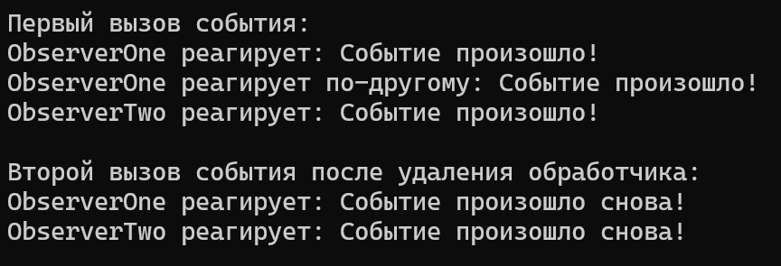

Рисунок 13.1 – Результаты работы программы